**І. Пояснювальна записка**

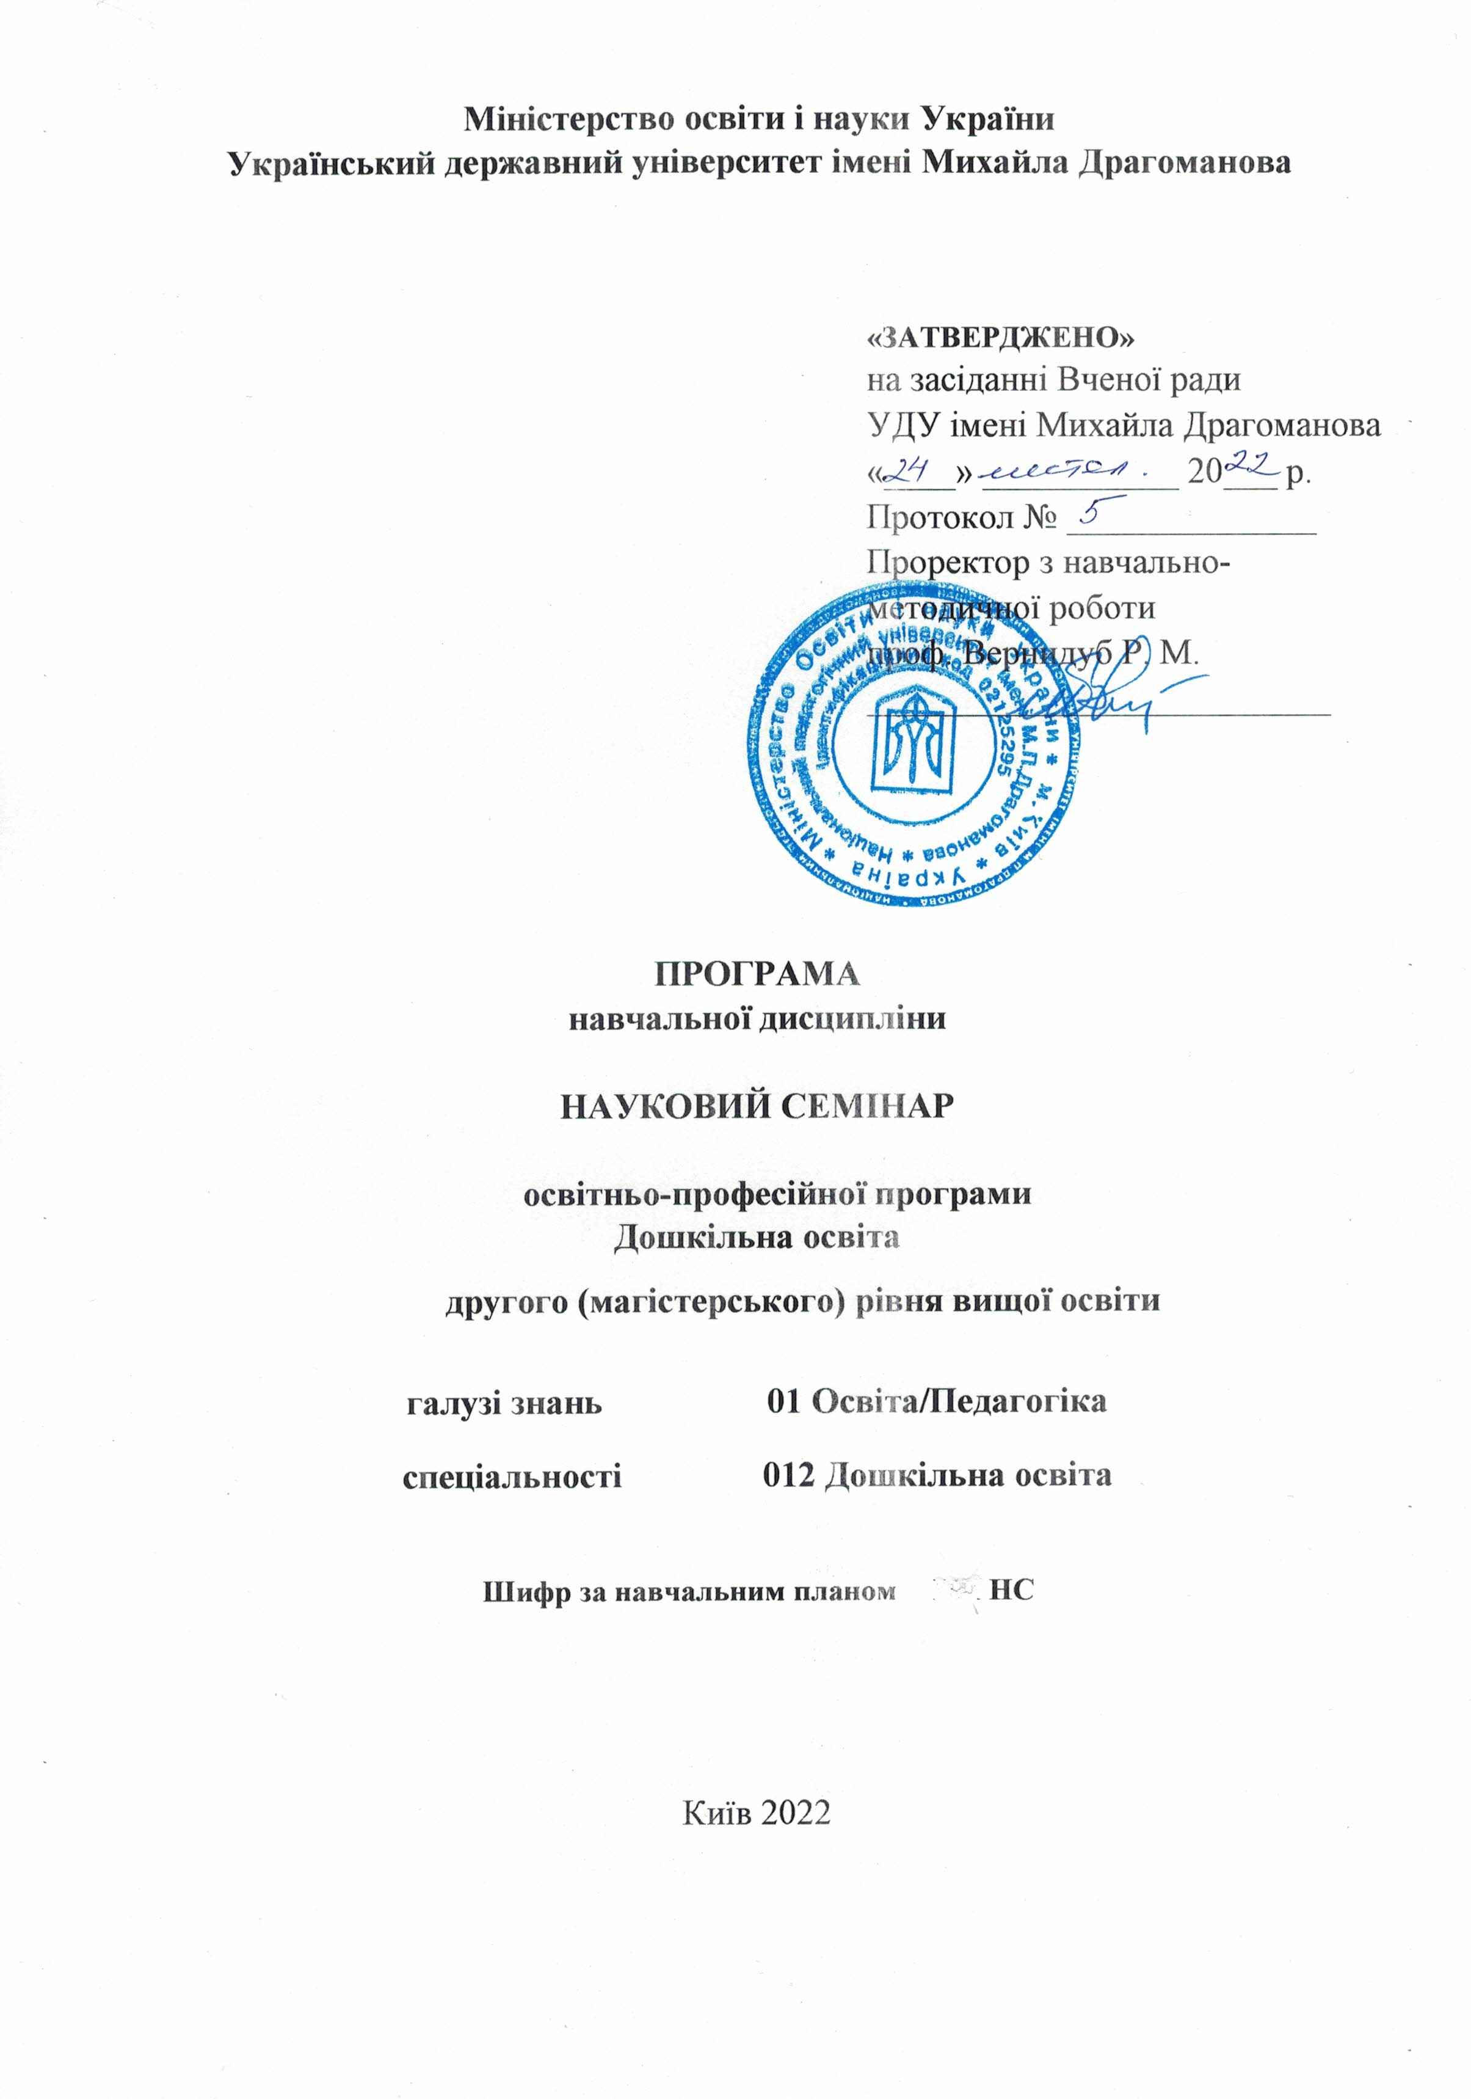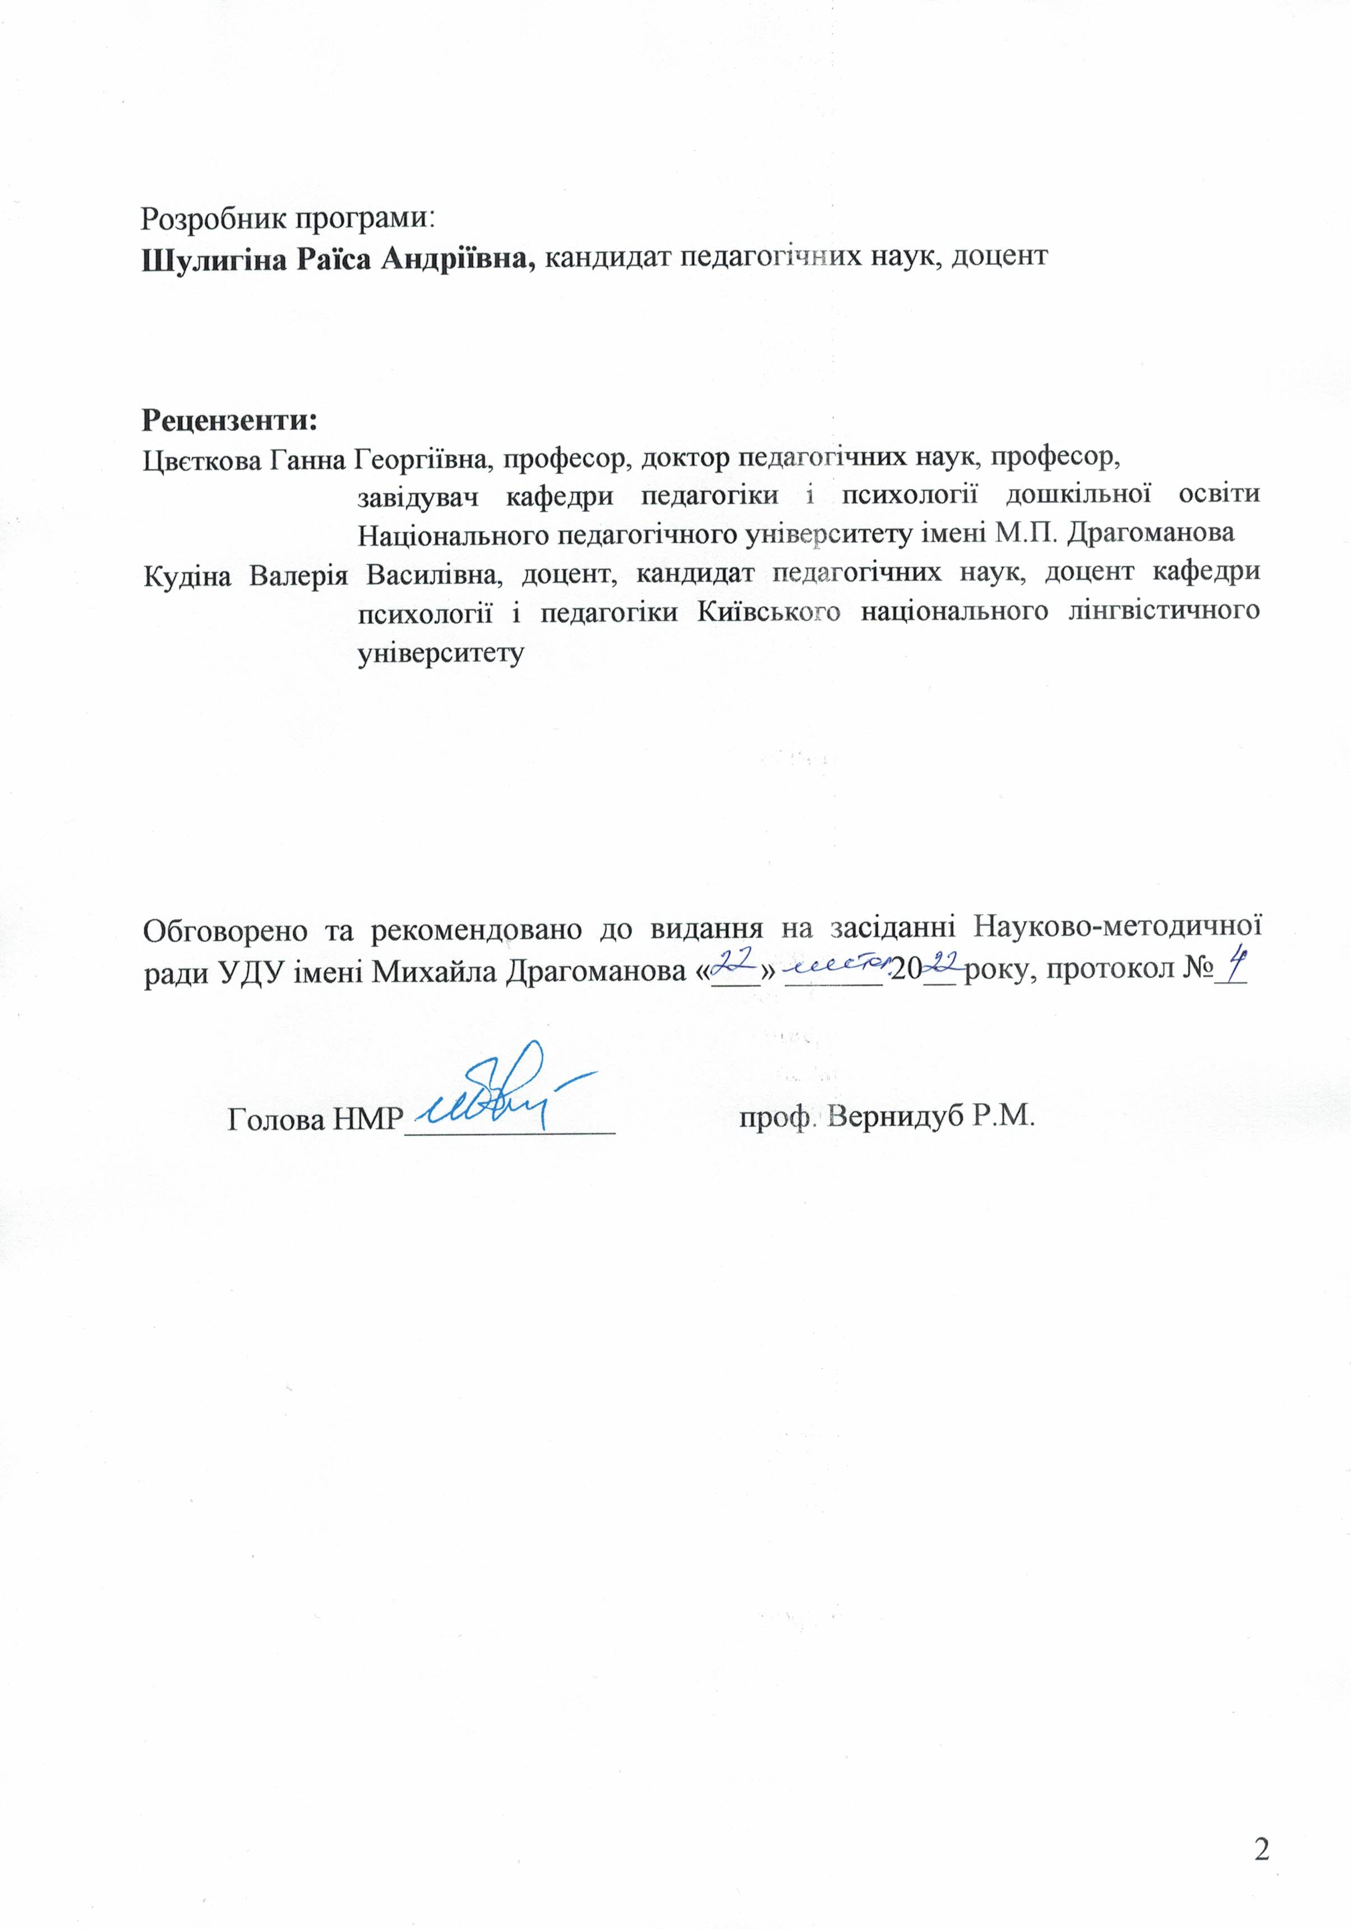

Програма нормативної навчальної дисципліни **Науковий семінар** складена відповідно до освітньо-професійної програми підготовки фахівців освітнього рівня магістр, галузі знань 01 Освіта/Педагогіка, спеціальності 012 Дошкільна освіта .

**Предмет** вивчення навчальної дисципліни «Науковий семінар» займає важливе місце у системі підготовки магістрів спеціальності 012 Дошкільна освіта, які здійснюють наукове дослідження у галузі знань 01 Освіта/Педагогіка.

Предметом вивчення дисципліни передбачено отримання здобувачами другого (магістерського) ступеня вищої освіти знань та умінь: на основі опанування загально-наукових, професійно-орієнтованих дисциплін *добирати, аналізувати* наукові доробки з актуальних проблем галузі дошкільної освіти; *вчитись готувати* власні публікації (тези доповідей, статті, рецензії тощо), а також здійснювати впровадження власних досліджень у заклади дошкільної освіти під час написання кваліфікаційної (магістерської) роботи; *безпосередньо проводити* власне наукове дослідження; за допомогою сучасних методів, прийомів, методик, технологій з пошуку, здобуття та відповідного оформлення результатів власних досліджень.

**Міждисциплінарні зв’язки** філософія, педагогіка, психологія, фізіологія, теорія та конкретні методики виховання, технології виховання, основи наукових досліджень, психолого-педагогічні технології, науково-дослідницька практика.

**Мета і завдання навчальної дисципліни**

Метою викладання навчальної дисципліни «Науковий семінар» є здобуття магістрантами спеціальності 012 «Дошкільна освіта» глибинних знань з організації науково-дослідницької діяльності у професійно-орієнтованому напрямку (розуміння теоретичних й практичних проблем, сучасного стану наукових знань за обраною спеціальністю та перспективи їх розвитку, оволодіння термінологією з досліджуваного наукового напряму, етикою науково-педагогічної комунікації тощо), формування відповідних компетенцій і професійних навиків до здійснення самостійної науково-дослідницької діяльності, відповідно до вимог та у зв’язку з підготовкою кваліфікаційної (магістерської) роботи та подальшої самоосвіти.

Основними **завданнями** вивчення дисципліни «Науковий семінар» є:

* допомога студентам у визначенні сфери їхніх наукових зацікавлень, надання можливості для реалізації як дослідників, окреслення шляхів самоосвітньої діяльності.
* розвиток інтересу до науково-дослідницької діяльності, пробудження зацікавленості до наукових пошуків у галузі дошкільної освіти;
* оволодіння науковою термінологією, діагностичними методиками, необхідних для виконання дослідження та здійснення подальших наукових пошуків у професійно-орієнтованому напрямку шляхом самоосвіти;
* ознайомлення зі шляхами та способами дотримання політики академічної доброчесності у підготовці кваліфікаційних (магістерських) робіт, впровадження цього досвіду при розв’язанні комплексних задач в умовах реального часу під час проведення експерименту в закладах дошкільної освіти;
* підготовка до здійснення власного наукового дослідження, результатів його апробації (оформлення й подання публікацій – наукової доповіді, статті);
* подання та публічне обговорення проміжних результатів наукових досліджень магістрантів;
* освоєння правил з оформлення, підготовки презентації доповіді про результати дослідження та супровідної документації до публічного захисту магістерської роботи.

**Основні результати навчання і компетентності,** згідно з вимогами освітньо-професійної програми:

|  |  |  |
| --- | --- | --- |
| **№ з/п** | **Програмні результати навчання** | **Компетентності** |
| 1. | **ПРН  1.** Критично осмислювати концептуальні засади, цілі, завдання, принципи функціонування дошкільної освіти в Україні. | **Інтегральна** |
| 2. | **ПРН  7.** Знати і використовувати в практичній діяльності законодавчу базу дошкільної освіти. | **КЗ-1.** Здатність діяти соціально відповідально та свідомо. |
| 3. | **ПРН  2.** Впроваджувати інформаційні та комунікаційні технології і генерувати нові ідеї в організації освітнього процесу закладів дошкільної освіти різного типу | **КЗ-2**. Здатність генерувати нові ідеї (креативність). |
| 4. | **ПРН  9.** Застосовувати в професійній діяльності сучасні дидактичні та методичні засади викладання психолого-педагогічних дисциплін і обирати відповідні технології та методики. | **КС-5.** Здатність створювати та впроваджувати в практику наукові розробки, спрямовані на підвищення якості освітньої діяльності та освітнього середовища в системі дошкільної, зокрема, інклюзивної освіти. |

**ІІ. Орієнтовний тематичний план**

На вивчення навчальної дисципліни відводиться 3 кредити ЄКТС 90 годин.

|  |  |  |  |  |  |  |  |  |  |  |  |  |  |  |  |  |  |  |  |
| --- | --- | --- | --- | --- | --- | --- | --- | --- | --- | --- | --- | --- | --- | --- | --- | --- | --- | --- | --- |
| Назви змістових  модулів і тем | Кількість годин | | | | | | | | | | | | | | | | | | |
| денна форма | | | | | | | | | Заочна і вечірня форма | | | | | | | | | |
| усього | у тому числі | | | | | | | | усього | | у тому числі | | | | | | | |
| л | п | лаб. | | інд | | с.р. | | л | | п | | лаб. | | інд | с.р. |
| 1 | 2 | 3 | 4 | 5 | | 6 | | 7 | | 8 | | 9 | | 10 | | 11 | | 12 | 13 |
| **Модуль 1**. **Теоретичні засади організації науково-педагогічних досліджень**  **в галузі дошкільної освіти** | | | | | | | | | | | | | | | | | | | |
| **Тема 1**. Мета і завдання *наукового семінару*, предмет дослідження і роль у підготовці здобувача освітнього ступеня магістра. | 4 | – | 2 | – | – | | 2 | | 2 | | – | | – | | – | | – | | 2 |
| **Тема 2.** Важливість та особливості наукових досліджень. Етика науково-педагогічної комунікації. | 4 | – | 2 | – | – | | 2 | | 4 | | – | | – | | – | | – | | 4 |
| **Тема 3.** Види та загальні правила виконання науково-дослідної роботи. | 5 | – | 2 | – | – | | 3 | | 3 | | – | | 1 | | – | | – | | 2 |
| **Тема 4.** Академічна доброчесність – запорука якості освіти та шлях до успіху. | 6 | – | 2 | – | – | | 4 | | 4 | | – | | – | | – | | – | | 4 |
| **Тема 5.** Запобігання плагіату та інших видів академічної нечесності у науково-дослідних роботах магістрантів. | 6 | – | 2 | – | – | | 4 | | 5 | | – | | 1 | | – | | – | | 4 |
| **Тема 6.** Пріоритетні напрями досліджень в галузі дошкільної освіти. Самоосвітня діяльність здобувача вищої освіти. | 6 | – | 2 | – | – | | 4 | | 6 | | – | | – | | – | | – | | 6 |
| **Тема 7.** Наукові дослідження кафедри педагогіки і психології дошкільної освіти НПУ імені М.П. Драгоманова | 6 | – | 2 | – | – | | 4 | | 6 | | – | | – | | – | | – | | 6 |
| **Тема 8.** Вимоги до кваліфікаційних (магістерських) досліджень спеціальності «Дошкільна освіта». | 6 | – | 2 | – | – | | 4 | | 8 | | – | | 2 | | – | | – | | 6 |
| Разом **за змістовим** модулем 1 | **43** | **–** | **16** | **–** | **–** | | **27** | | **38** | | – | | **4** | | – | | – | | **34** |
| **Модуль 2**. **Своєрідність організації науково-дослідницької діяльності студентів**  **в умовах університетської освіти** | | | | | | | | | | | | | | | | | | | |
| **Тема 9 (1).** Організація виконання МД та його структура. Науковий стиль мовлення. | 5 | – | 2 | – | – | | 3 | | 5 | | – | | 1 | | – | | – | | 4 |
| **Тема 10 (2)**. Принципи наукової бібліографії.  Бібліографічна евристика. | 6 | – | 2 | – | – | | 4 | | 5 | | – | | 1 | | – | | – | | 4 |
| **Тема 11 (3)**. Апробація результатів дослідження: публікації, конференції. | 6 | – | 2 | – | – | | 4 | | 7 | | – | | 1 | | – | | – | | 6 |
| **Тема 12 (4)**. Моніторинг результатів виконання МД та процедура рецензування. | 5 | – | 2 | – | – | | 3 | | 5 | | – | | 1 | | – | | – | | 4 |
| **Тема 13 (5)**. Online платформа UNICHECK – сервіс для перевірки текстів МД на плагіат. | 5 | – | 2 | – | – | | 3 | | 5 | | – | | 1 | | – | | – | | 4 |
| **Тема 14 (6)**. Правила підготовки доповіді та візуалізації результатів МД до захисту. | 6 | – | 2 | – | – | | 4 | | 9 | | – | | 1 | | – | | – | | 8 |
| **Тема 15 (7)**. Вимоги до оформлення та супровідних матеріалів до захисту МД | 6 | – | 2 | – | – | | 4 | | 6 | | – | | – | | – | | – | | 6 |
| **Тема 16 (8).** Процедура та правила захисту МД в *offline* та *online* форматах. | 8 | – | 3 | – | – | | 5 | | 10 | | – | | 2 | | – | | – | | 8 |
| Разом за змістовим модулем 2 | **47** | **–** | **17** | **–** | **–** | | **30** | | **52** | | – | | **8** | | – | | **–** | | **44** |
| Разом: | **90** | **–** | **33** | **–** | **–** | | **57** | | **90** | | – | | **12** | | – | | **–** | | **78** |

**ІІІ. Зміст навчальної дисципліни** **за модулями і темами:**

**Модуль І.** **Теоретичні засади організації науково-педагогічних досліджень в галузі дошкільної освіти.**

**Тема 1.1.** Мета і завдання *наукового семінару*, предмет дослідження і роль у підготовці здобувача освітнього ступеня магістра.

Введення у дисципліну. Ознайомлення з основними положеннями і правилами вивчення курсу. Значення та структурні компоненти навчального курсу. Основні нормативно-правові документи галузі дошкільної освіти. Порядок організації наукових досліджень в університеті.

**Тема 1.2.** Важливість та особливості наукових досліджень. Етика науково-педагогічної комунікації.

Особливості науково-дослідицької діяльності здобувача ОР магістра спеціальності «Дошкільна освіта»: характерні риси.Кодекс наукової етики. Етичні принципи культуромовнної комунікації. Сутність і значення наукового спілкування. Друковані форми наукового спілкування. Наукова конференція

**Тема 1.3.** Види та загальні правила виконання науково-дослідницьких робіт.

Основні етапи проведення наукового дослідження.Учасники експериментального дослідження, їх особливості та вплив на кінцеві результати. Вибір бази дослідження.

**Тема 1.4.** Академічна доброчесність – запорука якості освіти та шлях до успіху.

Академічна доброчесність: поняття та правові засади.Академічна культура науковця як складова академічної доброчесності.Положення про Комісію з питань етики та академічної доброчесності НПУ імені М.П. Драгоманова.

**Тема 1.5.** Запобігання плагіату та інших видів академічної нечесності у науково-дослідних роботах магістрантів.

Визначення плагіату та інших видів академічної нечесності у різних видах науково-дослідних та публікаційних робіт. Принципи взаємодії між Університетом та студентами у царині виявлення академічної нечесності при виконанні дослідницьких робіт. Рекомендації з попередження плагіату та інших видів академічної нечесності у науково-дослідницьких роботах.

**Тема 1.6.** Пріоритетні напрями досліджень в галузі дошкільної освіти. Самоосвітня діяльність здобувача вищої освіти.

Розвиваючий тип дошкільної освіти: контекст дитиноцентризму.Діяльності альтернативних закладів дошкільної освіти.Створення сприятливих умов для формування особистісної зрілості дитини, її базових якостей.Самоосвіта та професійний розвиток.

**Тема 1.7.** Наукові дослідження кафедри педагогіки і психології дошкільної освіти НПУ імені М.П. Драгоманова.

Зміст та напрями наукових досліджень кафедри педагогіки і психології дошкільної освіти. Наукові публікації викладачів у архівах депозитарію та е-бібліотеки університету. Правила самостійного розміщення наукових праць («самоархівування») в депозитарії університету. Навчально-методичний та монографічний доробок кафедри.

**Тема 1.8.** Вимоги до кваліфікаційних (магістерських) досліджень спеціальності «Дошкільна освіта».

Мета і завдання підготовки кваліфікаційної (магістерської) роботи. Порядок визначення та затвердження тематики дослідницьких робіт на здобуття другого (магістерського) рівня вищої освіти; призначення і затвердження наукових керівників. Контроль за виконанням магістерських робіт.

**Модуль ІІ.** **Своєрідність організації науково-дослідницької діяльності студентів в умовах університетської освіти.**

**Тема 2.1.** Організація виконання магістерського дослідження та його структура. Науковий стиль мовлення.

Організаційні етапи підготовки магістерських досліджень як самостійної праці. Варіанти збору та опрацювання матеріалів з теми дослідження. Науковий стиль мовлення: укладання тексту, стилістичне оформлення студентської наукової роботи як показник її завершеності.

**Тема 2.2.** Принципи наукової бібліографії. Бібліографічна евристика.

Потенціал інформаційно-пошукового апарату бібліотечного фонду. ДСТУ 8302:2015. Інформація та документація. Бібліографічне посилання. Загальні положення та правила складання. Вимоги до оформлення посилань, цитат в тексті магістерської роботи. Правила складання переліку опрацьованих джерел наукової праці (приклади).

**Тема 2.3.** Апробація результатів дослідження: публікації, конференції.

Шляхи апробації результатів магістерського дослідження.Види наукових праць і публікацій.Участь студентів у науково-організаційних заходах: науково-практичні конференції, науково-методичні семінари, круглі столи тощо.

**Тема 2.4.** Моніторинг результатів виконання МД та процедура рецензування.

Моніторинг результатів виконання МД – потреба сьогодення. Процедура моніторингу виконання студентами магістерської роботи. Правила призначення рецензентів та порядок рецензування кваліфікаційних (магістерських) робіт.

**Тема 2.5.** Online платформа UNICHECK – сервіс для перевірки текстів МД на плагіат.

UNICHECK – онлайн сервіс з перевірки усіх видів наукових доробків на ознаки плагіату. Особливості використання сервісу Unicheck для перевірки кваліфікаційних (магістерських) робіт студентів спеціальності «Дошкільна освіта». Порядок розгляду та наслідки виявлення факту плагіату та інших видів академічної нечесності при виконанні магістерських робіт.

**Тема 2.6.** Правила підготовки доповіді та візуалізації результатів МД до захисту.

Правила підготовки та структура доповіді за результатами магістерського дослідження. Ефективність мультимедійної презентації в дотриманні загальноприйнятих етапів, чотирьох «П»: «планування», «підготовки», «практики», «презентації». Загальні вимоги до структури, змісту і оформленні слайдів презентації до захисту.

**Тема 2.7.** Вимоги до оформлення МД та супровідних матеріалів до захисту.

Пакет супровідних матеріалів до захисту магістерського дослідження.Збір, підготовка та оформлення пакету супровідних матеріалів до захисту кваліфікаційної (магістерської) роботи.

**Тема 2.8.** Процедура та правила захисту магістерського дослідження в *offline* та *online* форматах.

Формати захисту магістерських досліджень. Комісія ЕК, її функції, обов’язки, права. Специфіка проходження процедури захисту МД. Можливості використання студентами оригінальних, цікавих фактів, сюжетів з проблеми дослідження, яке захищатимуть.

**ІV. Засоби діагностики успішності навчання.**

**Поточний контроль**

*Методи поточного контролю* (для навчання offline та online з використанням платформ Moodle та Google Meet).

Традиційні методи навчання: пояснювально-ілюстративний, репродуктивний, проблемного викладу.

Активні методи навчання: активне програмове навчання; мозковий штурм; аналіз конкретних ситуацій; ділова гра; проектування; моделювання; наукова дискусія, відкритий мікрофон, тестовий експрес-тести, виконання модульних контрольних робіт (МКР); навчання

*Форми поточного контролю* (для offline та online формату з використанням платформ Moodle – письмово та Google Meet – усно).

Семінари-конференції, колоквіум, семінар-обговорення наукових проблем, підготовка наукової доповіді (статті), анотації до неї та визначення ключових слів, семінар-презентація етапів магістерського дослідження, оформлення бібліографії тощо.

**Підсумковий контроль**

*Методи підсумкового контролю:* співбесіда, доповідь, підготовка та захист наукової доповіді або проекту з мультимедійною презентацією на тему магістерського дослідження.

*Форма підсумкового контролю:* залік,який передбачаєперевірку розуміння студентом теоретичного та практичного програмного матеріалу з усієї дисципліни, здатності творчо використовувати здобуті знання, зокрема шляхом самоосвіти, демонструвати набуті компетентності, формувати власне ставлення до певної проблеми стисло її формулювати (тези, повідомлення, доповідь) та презентувати аудиторії слухачів.

**V. Форма підсумкового контролю успішності навчання:**

**Залік – поточна успішність 100 балів.**

**VІ. Інформаційні джерела для вивчення курсу.**

**Законодавча платформа:**

1. Базовий компонент дошкільної освіти. URL: <https://mon.gov.ua/ua/osvita/doshkilna-osvita/bazovij-komponent-doshkilnoyi-osviti-v-ukrayini> (дата звернення: 23.08.2022).
2. Закон України «Про вищу освіту» (Відомості Верховної Ради (ВРУ), від 01.07.2014 №1556-VII (Редакція станом на 01.01.2018). URL: <http://zakon3.rada.gov.ua/laws/show/1556-18.#Text> (дата звернення: 09.08.2022).
3. Закон України «Про освіту»: нова редакція (Відомості Верховної Ради (ВРУ), 2017, №38-39, ст. 380). URL: <http://zakon5.rada.gov.ua/laws/show/2145-19>. Стаття 42 «Академічна доброчесність». URL: <http://zakon0.rada.gov.ua/laws/show/2145-19/page3> (дата звернення: 09.08.2022).
4. Закон України «Про дошкільну освіту» (Відомості Верховної Ради України (ВРУ)2001, №49, ст. 259). URL: <http://zakon3.rada.gov.ua/laws/show/2628-14paran50#n50> (дата звернення: 09.08.2022).
5. Закон України «Про наукову і науково-технічну діяльність» (Відомості Верховної Ради України (ВРУ)2016, №3, ст. 25). URL: <https://zakon.rada.gov.ua/laws/show/848-19#Text> (дата звернення: 22.08.2022)
6. Закон України «Про авторське право і суміжні права». Стаття 50 «Порушення авторського права і суміжних прав». URL: [http://zakon2.rada.gov.ua/laws/show/3792- 12/page3](http://zakon2.rada.gov.ua/laws/show/3792-%2012/page3) (дата звернення: 22.08.2022)
7. Закон України «Про наукову та науково-технічну діяльність». Стаття 1 «Основні терміни та їх визначення». URL: <http://zakon0.rada.gov.ua/laws/show/848-19> (дата звернення: 22.08.2022)
8. Конвенція про права дитини (20 листопада 1989 року). URL: <https://zakon.rada.gov.ua/laws/show/995_021#Text> (дата звернення: 22.08.2022).
9. Лист МОН України від 24.10.2017 №1/9-565 «Щодо забезпечення академічної доброчесності у закладах вищої освіти». URL: <http://old.mon.gov.ua/files/normative/2017-10-26/8150/565.pdf> або <https://osvita.ua/legislation/Vishya_osvita/57798/> (дата звернення: 20.08.2022).
10. Положення про Національний репозитарій академічних текстів: затверджено Постановою Кабінету Міністрів України від 19.07.2017 р. URL: <https://www.kmu.gov.ua/ua/npas/250156682> (дата звернення: 22.08.2022).

**Основні джерела:**

1. Академічна доброчесність: проблеми дотримання та пріоритети поширення серед молодих вчених: кол. моногр. / за заг. ред. Н.Г. Сорокіної, А.Є. Артюхова, І.О. Дегтярьової. Дніпро: ДРІДУ НАДУ, 2017. 169 с.
2. Гончаренко С.У. Педагогічні дослідження: Методологічні поради молодим науковцям. Київ-Вінниця: ДОВ «Вінниця», 2008. 278 с.
3. Григор’єв А.Й. Психолого-педагогічна діагностика. Кіровоград: Імекс. ЛТД, 2006. 488 с.
4. ДСТУ 8302:2015. Інформація та документація. Бібліографічне посилання. Загальні положення та правила складання / Нац. Стандарт України. Вид. офіц. [Уведено вперше; чинний від 2016-07-01]. Київ: ДП «УкрНДНЦ», Київ, 2016. 20 с. (Інформація та документація). З внесеними поправками.
5. Кодекс наукової етики. Всеукраїнська громадська організація *Наука та наукознавство,* 2005, №3. [Електронний ресурс]. URL: <http://dspace.nbuv.gov.ua/bitstream/handle/123456789/49520/05-Codex.pdf?sequence=1> (дата звернення: 22.08.2022)
6. Колоїз Ж.В. Українська наукова мова: [практикум]. Кривий Ріг: КДПУ, 2017. 135 с.
7. Кондратів І.І. Культуромовний потенціал професійної наукової комунікації. «Молодий вчений», №4.3 (44.3), квітень, 2017. С. 109-113. URL: <http://molodyvcheny.in.ua/files/journal/2017/4.3/27.pdf> (дата звернення: 22.08.2022)
8. Магістерське дослідження: підготовка та захист для здобувачів другого (магістерського) ступеня вищої освіти за спеціальністю 012 «Дошкільна освіта» / Уклад. : Цвєткова Г.Г., Шулигіна Р.А., Довбня С.О. 2-ге вид., допов. і переробл. Київ : Національний педагогічний університет імені М.П. Драгоманова, 2021. 108 с.
9. Ніколаєнко С.М. Наукові дослідження в університетах – визначальний чинник зростання якості освіти. Київ: Прок-Бізнес, 2007. 175 с.
10. Онуфрієнко Г.С. Науковий стиль української мови: [навч. посіб.] Київ: Центр навч. л-ри, 2006. 312 с.
11. Основи наукового мовлення: [навч.-метод. посіб.] / Уклад. Т.В. Симоненко. Черкаси: ЧНУ ім. Богдана Хмельницького, 2005. 80 с.
12. Пілющенко В.Л., Шкрабак І.В., Словенко Е.І. Наукове дослідження: організація, методологія, інформаційне забезпечення. Київ: Лібра, 2004. 344 с.
13. Семеног О.М. Культура наукової української мови: навч. посіб. Київ: Академія, 2010. 216 с.
14. Положення про Академічну доброчесність в НПУ імені М.П. Драгоманова. URL: <https://npu.edu.ua/nauka/antyplahiat/polozhennia-pro-vchenu-radu-2> (дата звернення: 22.08.2022)
15. Положення про Комісію з питань етики та академічної доброчесності НПУ імені М.П. Драгоманова. URL: <https://npu.edu.ua/images/docs/2019/pologennya_academ_dobro.pdf> (дата звернення: 22.08.2022)
16. Семеног О.М. Академічна культура – фундаментальний складник підготовки доктора філософії зі спеціальності 015 «Професійна освіта». *Педагогічні науки: теорія, історія, інноваційні технології: науковий журнал. №5(59)* / МОН України, Сумський державний педагогічний університет імені А.С. Макаренка / А.А. Сбруєва, О.Є. Антонова, Дж. Бішоп та ін.]. Суми: СумДПУ ім. А.С. Макаренка, 2016. С. 192-203.
17. Тофтул М.Г. Сучасний словник з етики. Житомир: Вид-во ЖДУ ім. І. Франка, 2014. 416 с.
18. Філінюк А.Г. Наукова робота студента: метод. рек. для студентів і магістрантів усіх спеціальностей і форм навчання. Кам’янець-Подільський: Кам’янець-Подільський державний університет, 2007. 74 с.
19. Хміль Н.А. Українські Інтернет-ресурси: освіта та педагогічна наука. Луганськ: Вид-во ДЗ «ЛНУ імені Тараса Шевченка», 2008. 42 с.
20. Хоружий Г.Ф. Академічна культура: цінності та принципи вищої освіти. Тернопіль: Навчальна книга – Богдан, 2012. 320 с.
21. Ястребов Л.Й. Создание мультимедийных презентацій в програмі Microsoft Power Point [Електронний ресурс]. URL: <http://vio.fio.ru/vio_41/cd_site/Articles/glava-0/02.htm>.

**Допоміжні джерела:**

1. Баркова О. Путівник по онлайнових книгах, газетах, журналах на Web-сервері НБУВ. *Проблеми вдосконалення каталогів наукових бібліотек:* Матеріали міжнар. наук. конф. Київ, 1997. С. 116-117.
2. Бейлін М.В. Основи наукових досліджень. Навчально-методичний посібник. Харків, 2012. 184 с.
3. Бібліотечна Україна: Довідник / Уклад. О.Ф. Артемюк, Т.М. Слепцова. Київ: Абрис,1996. 382 с.
4. Ботвина Н. Міжнародні культурні традиції: мова та етика ділової комунікації. Навчальний посібник. Київ: АртЕк, 2008. 252 с. Розділ 3 (п 3.3. Культура наукового спілкування). URL: <http://megalib.com.ua/content/8301_33_Kyltyra_naykovogo_spilkyvannya.html> (дата звернення: 18.08.2022).
5. Визуализация информации [Електронний ресурс]. URL: <http://ufa.polymedia.ru>. (дата звернення: 12.08.2022).
6. Еко Умберто. Як написати дипломну роботу: Гуманітарні науки / [пер. за ред. О. Глотова]. Тернопіль: Мандрівець, 2007. 224 с.
7. Гальченко С.І., Силка О.З. Основи наукових досліджень: навчально-методичний посібник. Черкаси, 2015. 93 с.
8. Етичний кодекс ученого України. Вісн. НАН України. 2009. №7. С. 64-68. URL: <http://dspace.nbuv.gov.ua/bitstream/handle/123456789/26166/24-Code.pdf?sequence=14> (дата звернення: 12.08.2022).
9. Зразок оформлення наукових робіт. URL: <http://journ.univ.kiev.ua/about/forstudents> (дата звернення: 12.06.2022).
10. Іванов В.Ф. Контент-аналіз: Методологія і методика дослідження: Навчальний посібник. Київ: ІСДО, 1994. 112 с.
11. Колесников О.В. Основи наукових досліджень. Навч. посібник. Київ, 2011. 144 с.
12. Короткий словник актуальних педагогічних термінів / упор. Флегонтова Н.М. Київ: Київський національний університет технологій та дизайну, 2013. 55 с.
13. Методичні рекомендації до підготовки та оформлення курсових робіт з Історії дошкільної педагогіки / авт.-укл. Р.А. Шулигіна. Київ: НПУ імені М.П. Драгоманова, 2020. 44 с.
14. Національний освітній глосарій: вища освіта. 2-е вид., перероб. і доп. / авт.-уклад.: В.М. Захарченко, С.А. Калашнікова, В.І. Луговий, А.В. Ставицький, Ю.М. Рашкевич, Ж.В. Таланова. За ред. В.Г. Кременя. Київ: ТОВ «Видавничий дім «Плеяди», 2014. 100 с.
15. Непийвода Н.Ф. Сам собі редактор: Порадник з української мови: Українська книга, 1998. 238 с.
16. Освітологія: витоки наукового напряму: монографія / В.О. Огнев’юк, С.О. Сисоєва, І.В. Соколова та ін.; за ред. В.О. Огнев’юка. Київ: Едельвейс, 2012. 336 с.
17. Палеха Ю.І., Леміш Н.О. Основи науково-дослідної роботи. Навчальний посібник. Київ, 2013. 336 с.
18. Радченко А.І. Методичні рекомендації щодо нового стандарту «Бібліографічне посилання. Загальні положення та правила складання» (ДСТУ 8302:2015). ВД «Академперіодика» НАН України. 2-ге вид., доповн. Київ: Академперіодика, 2017. 18 с.
19. Стандарти і рекомендації щодо забезпечення якості в Європейському просторі вищої освіти (ESG). Київ: ТОВ «ЦС», 2015. 32 c. (Standards and Guidelines for Quality Assurance in the European Higher Education Area (ESG). Кyiv: CS Ltd., 2015. 32 p.).
20. Сурмін Ю.П. Майстерня вченого: Підручник для науковця. Київ: Навчально-методичний центр «Консорціум з удосконалення менеджмент-освіти в Україні», 2006. 302 с.
21. Сурмін Ю.П. Науковий текст: специфіка, підготовка та презентація: [навч.-метод. посіб.]. Київ : НАДУ, 2008. 184 с.
22. Цвєткова Г.Г. Інновації у підготовки фахівців з дошкільної та початкової освіти. Інноваційний розвиток вищої освіти: глобальний та національний виміри змін: матеріали ІІІ міжнародної науково-практично конференції (м. Суми, 06-07 квітня 2016 року). Суми: 2016. С. 267-268.
23. Цехмістрова Г.С. Основи наукових досліджень: Навч. посібник. Київ, 2004. 240 с.
24. Чорненький Я.Я., Чорненька Н.В., Рибак С.Б. Основи наукових досліджень. Організація самостійної та наукової роботи студента: Навч. посібник. К., 2006. 208 с.
25. Шейко В.М., Кушніренко Н.М. Організація та методика науково-дослідницької діяльності: Підручник. 5-е вид. К., 2006. 307 с.
26. Ястремська О.О. Інтелектуальна власність: навч. посібник. Харків, 2013. 124 с.

**Інформаційні ресурси:**

|  |  |  |
| --- | --- | --- |
| <https://rada.gov.ua/>. | – | Законодавство України |
| <https://mon.gov.ua/ua/nauka/nauka/nauka-v-universitetah>. | – | Наука в університетах |
| <https://mon.gov.ua/ua/osvita/visha-osvita/osvita-za-kordonom/akademichnamobilnist>. | – | Академічна мобільність |
| [www.nbuv.gov.ua/portal/Soc_Gum/](http://www.nbuv.gov.ua/portal/Soc_Gum/) | – | Оnline-новини, електронні копії періодичних видань, доступ до електронних архівів і бази даних, аналітичні звіти і дослідження, власні аналітичні матеріали |
| <http://lib.npu.edu.ua> | – | Наукова бібліотека УДУ імені Михайла Драгоманова |
| <http://enpuir.npu.edu.ua/> | – | Репозитарій УДУ імені Михайла Драгоманова |
| <http://www.nbuv.gov.ua/> | – | Національна бібліотека України  імені В.І. Вернадського |
| <http://www.library.edu-ua.net> | – | Державна науково-педагогiчна бібліотека  іменi В.О. Сухомлинського |
| <http://www.gntb.n-t.org> | – | Державна науково-технiчна бiблiотека МОН України |